Липецкий государственный технический университет

Факультет автоматизации и информатики

Кафедра автоматизированных систем управления

Лабораторная работа № 0

# По дисциплине: «Прикладные интеллектуальные системы и

# экспертные системы»

«Экспертные оценки достоверности планирования продаж»

Студент Коретников Н.И.

Группа М-ИАП-23-1

Руководитель Кургасов В.В.

к.т.н. доцент

Цель работы:

Научится работать с генерируемыми данными товаров для прогнозирования их и определения количества продаж, и анализа достоверности продаж.

Задание кафедры

Задать значения количества продаж по 10 товарам в течение 12 месяцев (помесячно). Для каждого из товаров спрогнозировать количество продаж на следующий, 13 месяц и провести анализ достоверности планирования продаж.

Ход работы:

Подключаем требуемые библиотеки:

* numpy библиотека для поддержки многомерных массивов (включая матрицы);
* pandas библиотека предназначена для обработки и анализа массивов данных;
* seaborn библиотека предназначена для создания статистических графиков.

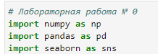

Рисунок 1 – Подключение библиотек

Создаем данные для их анализа по продажам за 12 месяцев и выводим результат по ним.

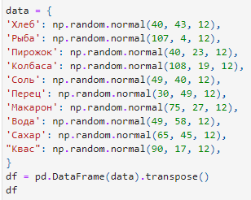

Рисунок 2 – Данные для генерации

Далее все данные выводятся в таблицу

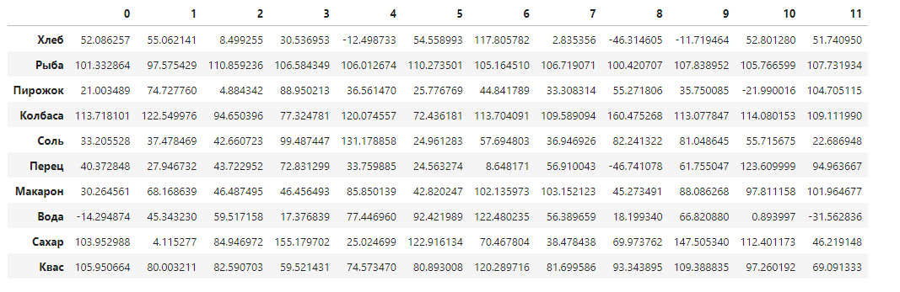

Рисунок 3 – Вывод данных в таблицу

Обработка данных и их отображение на графиках.

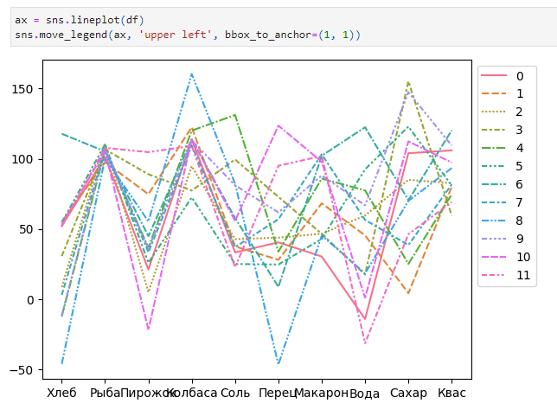

Рисунок 4 – Выборка данных на графике

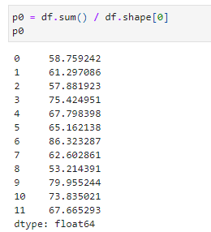

Рисунок 5 – Расчёт 𝑝̂0

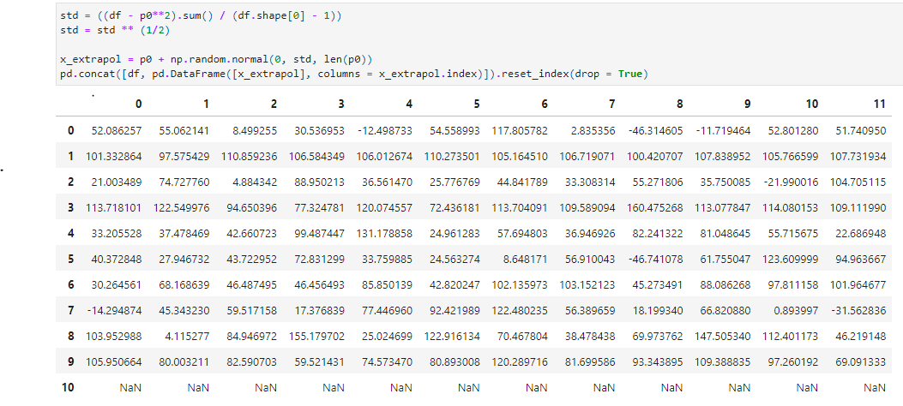

Рисунок 6 – Расчёт квадратичного отклонения и планируемого показателя

Оценка полученных показателей.

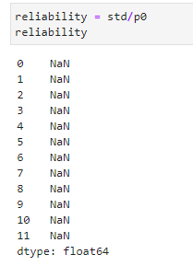

Рисунок 7 – Расчёт 𝜎̂ 𝑝𝑝̂ 0

Условие 1 ${\text{Х}}_{\text{i}}\text{-}{\hat{\text{p}}}_{\text{0}}\text{<2}\hat{\text{σ}}\text{:}\text{∀}\text{I}$:

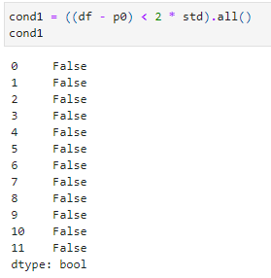

Рисунок 8 – Проверка первого условия

Условие 2 ${\hat{\text{p}}}_{\text{0}}\text{>2}\hat{\text{σ}}$:

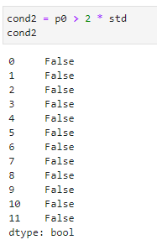

Рисунок 9 – Проверка второго условия

Условие 3 ${\text{Х}}_{\text{i}}\text{>0: }\text{∀}\text{i}$:

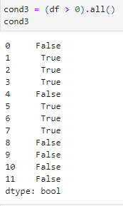

Рисунок 10 – Проверка третьего условия

Классификация данных по цвету.

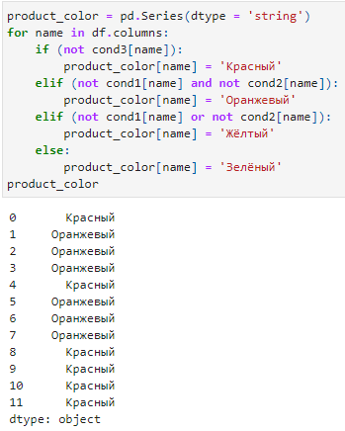

Рисунок 11 – Результат окончания работы программы

Вывод:

Научились работать с генерируемыми данными товаров для прогнозирования. В ходе выполнения лабораторной работы было спрогнозировано количество продаж на 13 месяц и проведен анализ достоверности планирования продаж.